7.1.1. Adicionar Documento Acessório em Documento Administrativo
Documento acessório nada mais é do que um documento complementar do Documento administrativo. Para adicionar um Documento Acessório deve-se obrigatoriamente existir um Documento Administrativo cadastrado. Após cadastro, localizar e acessá-lo para que a opção “Documento Acessório” e “Tramitação” estejam disponíveis, como pode-se observar na imagem anterior. Para localizar um documento acessório, basta pesquisar e acessar um dos documentos administrativo (vide tópico 7.1). Por exemplo, ao acessar o documento fictício “CNV 1/2012 – Convite” do tópico anterior, têm-se a seguinte tela com as duas opções dita acima:
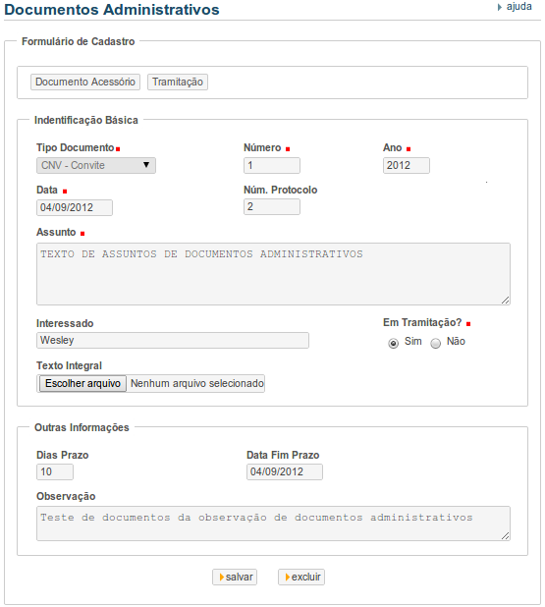

Para incluir um documento acessório, acione o botão “Documento Acessório” da figura acima. Após acioná-lo, teremos a seguinte tela:
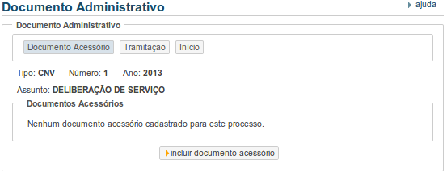

Observe que para este Documento Administrativo não exite nenhum Documento Acessório listado. Acione o botão “incluir documento acessório” para incluir e, teremos a seguinte tela:
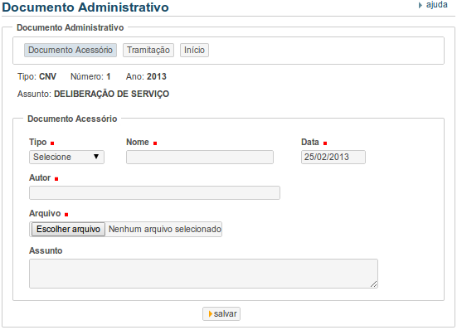

Preencha os campos obrigatórios marcados por “ ”, adicione o arquivo do texto integral (arquivo digitado, digitalizado, etc) e, para guardar no SAPL, acione o botão “salvar”. Caso o campo “Tipo” desejado não esteja disponível, deve-se criá-lo em Tipo de documento nas tabelas auxiliares do grupo Módulo Administrativo por usuário autenticado. Após preenchimento, acione o botão “salvar” que logo será exibido a seguinte mensagem:


Acione o link “Continuar” para voltar a tela de listagem de documento acessório. Observe que imediatamente foi reconhecido o Documento Acessório para o Documento Administrativo “CNV 1/2012 – Convite” conforme a imagem abaixo:
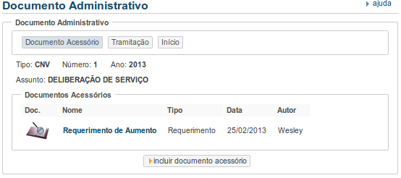

Para incluir outro documento acessório repita a operação anterior. Para fazer download do arquivo do documento acessório, basta clicar sobre a imagem da lupa “ ”. Para visualizar/editar o documento acessório recém incluído, clique sobre se nome (link) que neste caso é “Requerimento de Aumento” que será apresentado a seguinte tela:

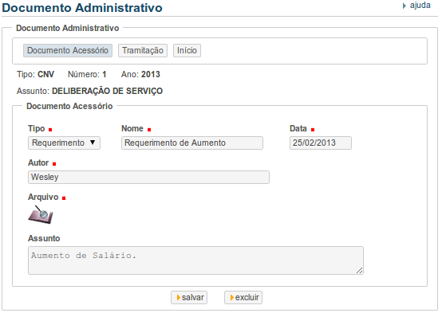

Para modificar/atualizar, mude o campo desejado e acione o botão “salvar” para guardar as alterações ou botão “excluir” para apagar terminantemente do SAPL. Após qualquer uma das operações referidas, serão exibidas mensagem de confirmação da ação, cujas quais são;

ou

Acione o link “Continuar” para voltar a listagem de Documento Acessório.

7.1.2. Adicionar Tramitação em Documento Administrativo
A tramitação é referente ao caminho(s)/lugar(es) em que o Documento Administrativo foi/está sendo analisado. Para acessá-lo basta acionar o botão “Tramitação” da penúltima imagem do tópico 7.1.1 e teremos a seguinte tela:
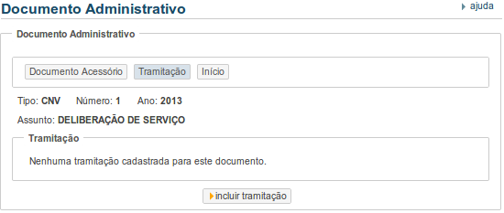

Observe que neste caso não há nenhuma tramitação cadastrada para este documento. Para cadastrar, acione o botão “incluir tramitação” que será apresentada a seguinte tela:
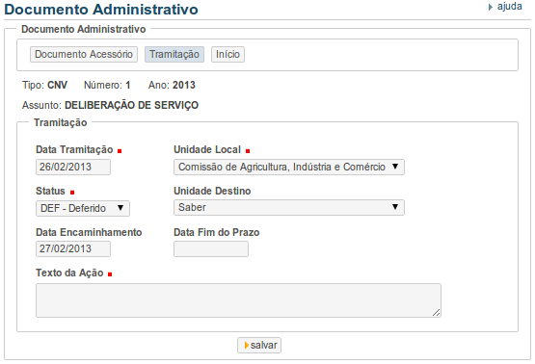

A seguir será apresentado uma tabela com a descrição dos campos acima:
Campo | Descrição
Data Tramitação | É referente a data de análise do Documento Administrativo. (obrigatório)
Unidade Local | É a o local onde foi/esta sendo analisado (Comissão ou Parlamentar).(obrigatório)
Status | É o estado da análise (deferido, indeferido, cancelado). (obrigatório)
Unidade de Destino | Quando for necessário a trânsferência do documento para análise de outro setor (Comissão ou Parlamentar)
Data de Encaminhamento | Recebimento de Proposições, Matérias Legislativas e Troca de Senha
Data fim do prazo | Mesa Diretora e Troca de Senha
Texto de Ação | Texto descritivo/narrativo tomados na ação do processo.(obrigatório)

Após o preenchimento pelo menos dos campos obrigatórios, acione o botão “salvar” para que os campos sejam guardados no SAPL, sendo confirmado posteriormente pela seguinte mensagem:


Acione o link “Continuar” para voltar a lista de tramitações.
Para inserir outra tramitação repita o processo novamente.

